⚡ ELECTRA SKILL ACADEMY
Platform Edukasi Elektrikal Indonesia

BANK SOAL EVALUASI
Modul 1.07
K3 Listrik:
Keselamatan dan Kesehatan Kerja Listrik
Track | Pondasi Wajib L1 (Essential)
Kategori | Keselamatan Kerja
Level Belajar | L1 — Essential Foundation
JP (Jam Pelajaran) | 8 jam
Mode | Teori + Praktik (T+P)
Jumlah Soal | 50 butir
Tipe Soal | Teori, Hitungan, Studi Kasus, Visualisasi
Format | Pilihan Ganda (A/B/C/D)

© Electra Skill Academy
Disusun untuk membentuk tenaga elektrikal profesional Indonesia

Petunjuk Pengerjaan
Sebelum mengerjakan soal-soal pada modul ini, perhatikan petunjuk berikut:
1. Bacalah setiap soal dengan teliti sebelum memilih jawaban.
2. Pilih satu jawaban yang paling tepat dari empat pilihan (A, B, C, atau D).
3. Soal terdiri dari 4 bagian:
• Bagian A (Soal 1–20): Teori dasar
• Bagian B (Soal 21–30): Hitungan/perhitungan numerik
• Bagian C (Soal 31–40): Studi kasus aplikasi industri & PLN
• Bagian D (Soal 41–50): Visualisasi/diagram
4. Untuk soal hitungan, gunakan konstanta berikut:
• Threshold persepsi arus AC: 0,5-1 mA
• Let-go limit (tidak bisa lepas): 5-15 mA
• Threshold fibrilasi ventrikel: 30-50 mA
• Tegangan sentuh aman: ≤ 50 V AC / ≤ 120 V DC (kondisi kering)
• Setting ELCB rumah: 30 mA / <30 ms
• Standar utama: PUIL 2020, IEC 60364, NFPA 70E, OSHA 1910.147 (LOTO)
5. Kunci jawaban dengan penjelasan detail tersedia di bagian akhir dokumen.
6. Skor kelulusan minimum: 70% (35 dari 50 soal benar).
Selamat mengerjakan! Pahami konsepnya, jangan hanya menghafal jawaban.

BAGIAN A — Teori Dasar
Soal 1–20: Konsep, definisi, hukum dan prinsip dasar.
Soal 1 [Teori]
Apa kepanjangan K3 dalam konteks pekerjaan listrik?
A. Keselamatan dan Kesehatan Kerja
B. Konstruksi, Komunikasi, Komersial
C. Kabel, Konduktor, Konektor
D. Kontrol, Komando, Koordinasi

Soal 2 [Teori]
Berapa arus listrik AC 50 Hz minimum yang dapat menyebabkan FIBRILASI VENTRIKEL pada manusia (kontak pendek)?
A. 0,5 mA
B. 50-100 mA
C. 1.000 mA (1 A)
D. 10.000 mA (10 A)

Soal 3 [Teori]
Apa fungsi utama ELCB / RCBO / RCD pada instalasi listrik rumah?
A. Memutus arus saat ada beban berlebih
B. Mendeteksi arus bocor ke ground (sentuhan tubuh, isolasi rusak) dan memutus rangkaian dalam <30 ms
C. Menstabilkan tegangan
D. Memperbaiki faktor daya

Soal 4 [Teori]
Pada kontak listrik, jalur arus YANG PALING BERBAHAYA bagi manusia adalah…
A. Tangan ke tangan (left-right) atau tangan ke kaki — melewati jantung
B. Tangan ke tangan kanan
C. Kaki ke kaki
D. Tidak ada perbedaan jalur

Soal 5 [Teori]
APD WAJIB untuk pekerjaan listrik tegangan rendah meliputi…
A. Helm safety, sarung tangan biasa, sepatu olahraga
B. Helm safety class E, face shield, sarung tangan isolasi (rated voltage), pakaian FR, sepatu safety EH
C. Hanya helm
D. Tidak perlu APD untuk LV

Soal 6 [Teori]
Apa kepanjangan dan tujuan LOTO?
A. Lockout/Tagout — mengisolasi sumber energi berbahaya selama maintenance/servis
B. Long-Term Operations
C. Light On/Tag Out
D. Lock Onto Top Outside

Soal 7 [Teori]
Yang dimaksud 'arc flash' adalah…
A. Lampu LED yang berkelap-kelip
B. Pelepasan energi mendadak (arc) saat short circuit/ground fault — plasma 19.000°C, gelombang tekanan, sangat fatal
C. Pencahayaan emergency
D. Suara dari motor

Soal 8 [Teori]
Kabel grounding (PE) di Indonesia menggunakan warna isolasi…
A. Merah
B. Hijau-Kuning (loreng)
C. Biru
D. Hitam

Soal 9 [Teori]
Resistansi pentanahan pada instalasi rumah pelanggan PLN sesuai standar adalah…
A. ≤ 5 Ω
B. ≤ 50 Ω
C. ≤ 500 Ω
D. > 1.000 Ω

Soal 10 [Teori]
Mengapa AIR sangat berbahaya saat bekerja dengan listrik?
A. Air adalah isolator sempurna
B. Air mengandung mineral menjadi konduktor — menurunkan resistansi tubuh, menyediakan jalur arus
C. Air membuat kabel berkarat
D. Air tidak berbahaya

Soal 11 [Teori]
Klasifikasi LOW VOLTAGE menurut IEC adalah…
A. < 50 V AC
B. 50 V - 1.000 V AC
C. 1 - 35 kV AC
D. > 35 kV AC

Soal 12 [Teori]
Sarung tangan isolasi listrik harus DIUJI ulang resistansinya setiap…
A. Setiap hari (visual + air pressure test)
B. Setiap 6 bulan (re-testing electrical)
C. A dan B benar — visual harian + dielectric test 6 bulanan
D. Tidak perlu pengujian

Soal 13 [Teori]
Pada PLN, P2TL adalah singkatan dari…
A. Penertiban Pemakaian Tenaga Listrik
B. Pengukuran Pemakaian Tegangan Listrik
C. Pengaman Pemutusan Tenaga Listrik
D. Penyaluran Pelayanan Tenaga Listrik

Soal 14 [Teori]
Mengapa pada perbaikan peralatan listrik harus selalu MEMVERIFIKASI 'zero energy' SEBELUM mulai bekerja?
A. Untuk dokumentasi saja
B. Karena breaker bisa GAGAL TRIP atau ada tegangan dari sumber lain (UPS, generator backup)
C. Tidak perlu dilakukan
D. Hanya formalitas

Soal 15 [Teori]
Pada relay/panel/peralatan dengan banyak pekerja, prinsip MULTIPLE LOCK pada LOTO berarti…
A. Cukup satu lock untuk semua pekerja
B. SETIAP pekerja yang terlibat memasang LOCK SENDIRI dengan ID jelas
C. Lock dipasang oleh supervisor saja
D. Tidak perlu lock

Soal 16 [Teori]
Apa yang harus dilakukan PERTAMA saat menemukan rekan kerja TERSENGAT LISTRIK dan masih kontak dengan sumber?
A. Langsung menarik tubuhnya dengan tangan
B. PUTUSKAN ARUS LISTRIK terlebih dahulu, atau gunakan benda non-konduktor untuk memisahkan korban
C. Siram dengan air
D. Diamkan saja

Soal 17 [Teori]
Pernyataan yang BENAR tentang generator backup / UPS dalam konteks K3 listrik…
A. Tidak perlu dipertimbangkan saat shutdown
B. WAJIB diisolasi juga saat LOTO — saat PLN OFF, generator/UPS bisa otomatis START dan menyuplai sistem
C. Selalu otomatis terputus
D. Tidak berbahaya

Soal 18 [Teori]
Pada pekerjaan di ketinggian dekat saluran udara, JARAK MINIMUM dari konduktor 20 kV (TM) untuk pekerjaan tanpa APD khusus adalah…
A. Boleh kontak langsung
B. < 0,5 m
C. 1,5 - 3 m (sesuai standar PLN)
D. Tidak ada batasan

Soal 19 [Teori]
Tanda peringatan dengan latar KUNING dan simbol kilat (⚡) menunjukkan…
A. Tempat istirahat
B. PERINGATAN — Bahaya tegangan/sengatan listrik
C. Lokasi tempat sampah
D. Pintu darurat

Soal 20 [Teori]
Yang BUKAN bahaya utama dari listrik bagi manusia adalah…
A. Sengatan listrik (electric shock)
B. Luka bakar listrik & arc flash
C. Jatuh akibat reaksi tubuh
D. Radiasi nuklir

BAGIAN B — Hitungan
Soal 21–30: Perhitungan numerik dengan rumus dan formula relevan.
Soal 21 [Hitungan]
Resistansi tubuh manusia kondisi normal 1.000 Ω. Berapa arus saat tersengat 220 V?
A. 22 mA
B. 220 mA
C. 2,2 A
D. 22 A

Soal 22 [Hitungan]
Saat fault dengan I_fault = 100 A dan R_grounding = 10 Ω, berapa V_sentuh?
A. 10 V
B. 100 V
C. 1.000 V
D. 10.000 V

Soal 23 [Hitungan]
ELCB 30 mA. Standar IEC 61008 maksimum trip time pada I_n adalah…
A. 1 detik
B. 0,3 detik (300 ms)
C. 30 detik
D. 5 menit

Soal 24 [Hitungan]
Kabel ekstensi 100 m kabel 1,5 mm² (R ≈ 12 mΩ/m) untuk 2.000 W. Apakah aman?
A. Drop 22 V (~10%) — TIDAK AMAN, kabel panas
B. Drop 0,2 V — sangat aman
C. Drop 1.000 V
D. Tidak ada drop

Soal 25 [Hitungan]
Pada TM 20 kV, sarung tangan kelas 2 R_isolasi 1.000 MΩ. Berapa arus bocor maksimum?
A. 20 μA
B. 200 μA
C. 2 mA
D. 20 mA

Soal 26 [Hitungan]
Panel I_fault prospective 10 kA. MCB breaking capacity 6 kA. Apa terjadi saat short?
A. MCB akan memutus dengan aman
B. MCB BISA RUSAK / MELEDAK karena 6 kA < 10 kA. Wajib breaking capacity > prospective fault
C. Tidak ada masalah
D. MCB akan mengubah tegangan

Soal 27 [Hitungan]
Jika R_grounding terukur 50 Ω (seharusnya ≤ 5 Ω) dan I_fault 20 A, apa risikonya?
A. Tidak ada risiko
B. V_sentuh = 1.000 V (fatal); proteksi tidak trip karena Z_loop fault tinggi → I_fault terlalu kecil
C. Listrik mengalir balik
D. Hanya estetis

Soal 28 [Hitungan]
Energi tersimpan di SUTT 150 kV per km per fasa (C ~ 10 nF/km, V_phase ≈ 86,6 kV)?
A. ~ 0,038 J/km
B. ~ 38 J/km
C. ~ 38.000 J/km
D. ~ 0 J

Soal 29 [Hitungan]
Panel 380V 3-fasa dengan kapasitansi parasit ke ground 1 μF. Berapa arus leakage?
A. ~ 70 mA (perlu ELCB Type S atau Type B)
B. ~ 7 A
C. ~ 0
D. ~ 1 mA

Soal 30 [Hitungan]
Incident energy arc flash pada panel 380V/25kA/100ms typical sekitar…
A. < 1 cal/cm² (PPE Cat 0)
B. ~ 8-15 cal/cm² (PPE Cat 3)
C. ~ 50 cal/cm² (Cat 4 max)
D. > 100 cal/cm²

BAGIAN C — Studi Kasus
Soal 31–40: Aplikasi konsep pada situasi nyata di PLN, industri dan lapangan.
Soal 31 [Studi Kasus]
Pekerja akan ganti lampu plafon di atas tangga. Langkah K3 minimum?
A. Naik tangga dan langsung kerja
B. (1) MCB sirkuit OFF + LOTO, (2) Verifikasi tegangan dengan tester, (3) Sepatu grip + tangga aman + spotter, (4) Jangan kerja sendiri
C. Cukup pakai sarung tangan kain
D. Tidak perlu prosedur

Soal 32 [Studi Kasus]
Audit panel: (1) Kabel grounding biru bukan hijau-kuning, (2) Tidak ada ELCB di kamar mandi, (3) MCB 32A untuk kabel 2,5 mm² (KHA 25A). Rekomendasi prioritas?
A. Tidak ada masalah
B. (1) Re-color grounding, (2) Pasang ELCB 30 mA di kamar mandi, (3) Ganti MCB ke 25A atau upgrade kabel — semua pelanggaran PUIL berbahaya
C. Ganti instalasi total saja
D. Hanya estetis

Soal 33 [Studi Kasus]
Kabel PLN turun di jalan setelah hujan. Apa yang harus dilakukan?
A. Tarik dengan tangan
B. (1) JANGAN MENDEKAT (min 10 m) — step potential, (2) Jangan sentuh objek logam dekat, (3) Lapor PLN 123, (4) Petugas isolasi dari gardu
C. Coba potong
D. Diamkan

Soal 34 [Studi Kasus]
Pekerja tersengat listrik dari kabel exposed di bengkel. Investigasi: tidak ada ELCB, kabel PVC retak, grounding tidak terhubung. Pelajaran?
A. Salah pekerja
B. Multi-cause failure (Swiss cheese model): ELCB tidak ada, inspeksi tidak rutin, grounding broken, training minimal — sistem GAGAL multiple layer
C. Karena nasib
D. Tidak bisa dicegah

Soal 35 [Studi Kasus]
Start-up motor 75 kW menyebabkan arc flash. Operator pakai pakaian katun, luka bakar parah. Pelajaran?
A. Operator harus lebih hati-hati
B. (1) Pakaian katun terbakar+melekat di kulit, (2) Wajib FR clothing ATPV-rated, (3) Arc flash assessment + label panel, (4) Konsider remote racking
C. Tidak ada pelajaran
D. Salahkan motor

Soal 36 [Studi Kasus]
Trafo distribusi 20/0.4 kV — perawatan tahunan. Urutan SOP?
A. Buka tutup dan langsung kerja
B. (1) Notifikasi PLN, (2) Open LBS HV + LV + LOTO, (3) Diskonek SR, (4) Verifikasi zero energy HV+LV, (5) Pasang grounding kerja, (6) Mulai dengan APD lengkap
C. Cukup matikan saklar
D. Bekerja hot

Soal 37 [Studi Kasus]
Pelanggan industri PLN dengan modifikasi kWh meter ditemukan saat P2TL. Risiko K3?
A. Tidak ada risiko
B. (1) Bypass dari kabel SR sebelum meter — risiko sengatan, (2) Modifikasi tanpa proteksi proper, (3) Konfrontasi pelanggan — koordinasi POLRI
C. Hanya administratif
D. Tidak perlu hati-hati

Soal 38 [Studi Kasus]
Pada perencanaan instalasi gedung industri baru, ASPEK K3 yang harus diintegrasikan sejak DESAIN?
A. Tidak perlu sampai konstruksi selesai
B. (1) Breaking capacity sesuai short-circuit study, (2) Arc flash analysis + label, (3) Lockable disconnect MCC, (4) Emergency stop strategis, (5) Grounding mesh design, (6) ELCB hierarchy, (7) Cable routing aman
C. Hanya estetis
D. Standar minimum saja

Soal 39 [Studi Kasus]
Sertifikasi K3 yang relevan untuk teknisi listrik PLN/industri di Indonesia?
A. Hanya SIM/STNK
B. (1) AK3 Listrik Kemenaker, (2) Sertifikasi LSP/BNSP — TM/TT/Distribusi, (3) Operator Boiler/Forklift, (4) First Aid, (5) PLN: SOP SP3
C. Tidak perlu sertifikat
D. Sertifikat agama

Soal 40 [Studi Kasus]
Kontraktor PLN tanpa AK3U atau program K3. Konsekuensi?
A. Tidak ada konsekuensi
B. (1) Pelanggaran UU 1/1970 — pidana+denda, (2) Permenaker 12/2015 — sanksi, (3) PLN BLACKLIST vendor, (4) Klaim asuransi gugur, (5) Insiden fatal = pidana penjara
C. Teguran lisan
D. Bukan masalah

BAGIAN D — Visualisasi & Diagram
Soal 41–50: Interpretasi gambar/diagram rangkaian dan komponen.
Soal 41 [Visualisasi]
Berdasarkan grafik efek arus, mulai dari arus berapa terjadi 'fibrilasi ventrikel'?
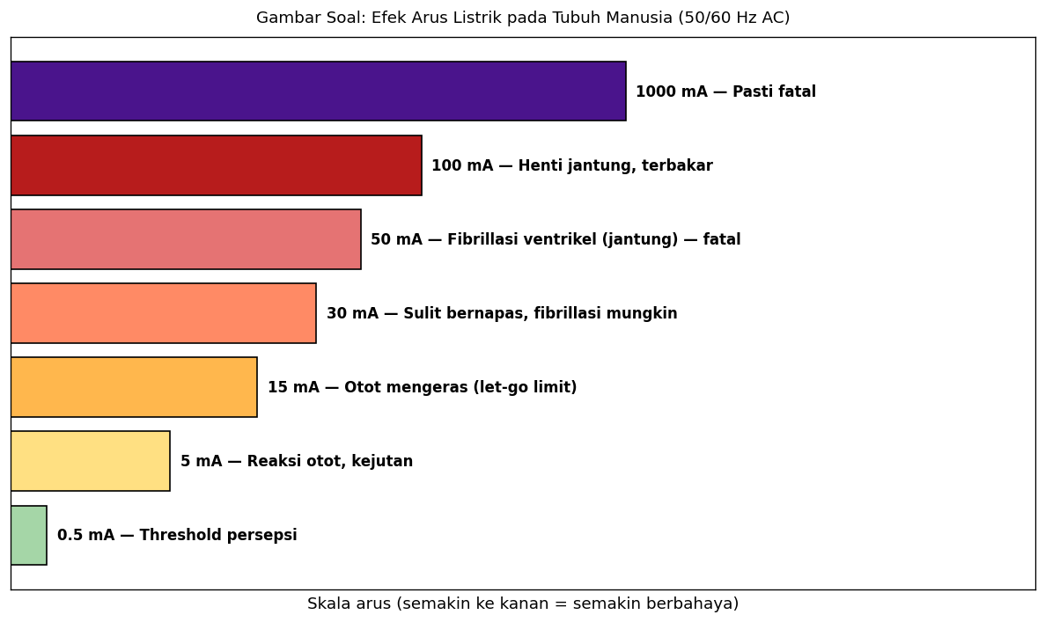
A. 0,5 mA
B. 5 mA
C. 50 mA
D. 1.000 mA

Soal 42 [Visualisasi]
Sarung tangan apa yang WAJIB untuk pekerjaan elektrikal?
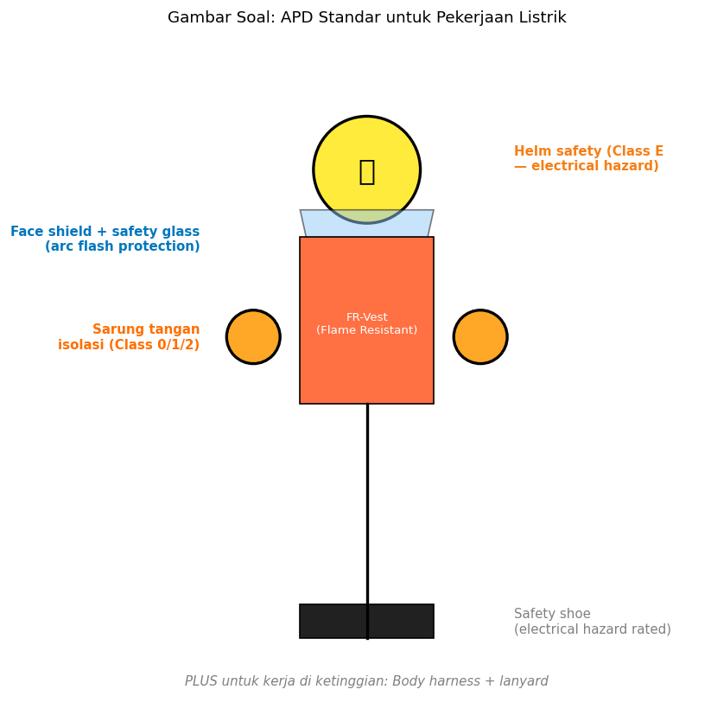
A. Sarung tangan kain biasa
B. Sarung tangan isolasi listrik (kelas tegangan sesuai)
C. Sarung tangan karet biasa
D. Tidak perlu

Soal 43 [Visualisasi]
Setelah lock & tag, langkah TERPENTING adalah…
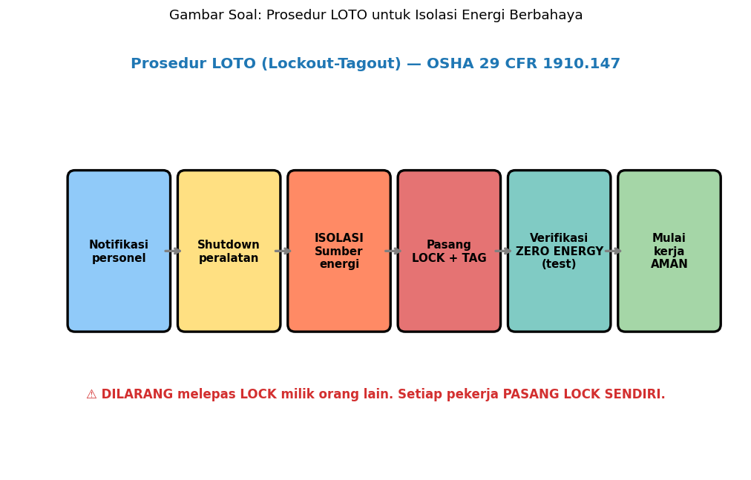
A. Langsung mulai bekerja
B. VERIFIKASI ZERO ENERGY dengan voltage detector — jangan asumsi breaker pasti memutus arus
C. Notifikasi atasan
D. Memberitahu media

Soal 44 [Visualisasi]
Distribusi PLN 20 kV termasuk kategori…
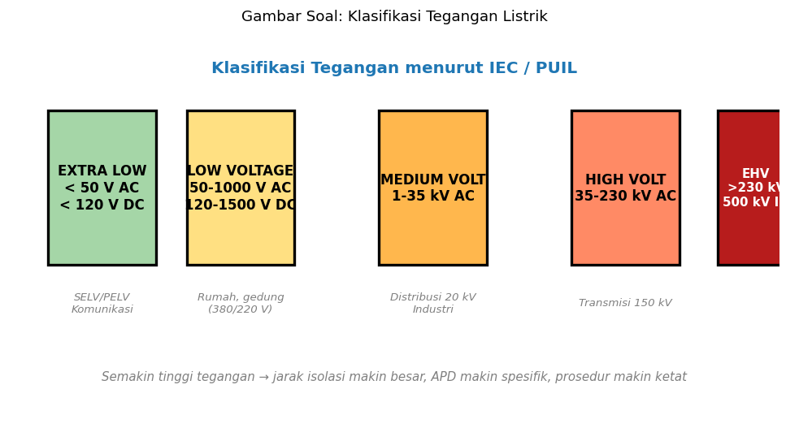
A. ELV
B. LV/TR
C. MV/TM
D. HV/TT

Soal 45 [Visualisasi]
Saat ada kebocoran ke body, sistem grounding+ELCB akan…
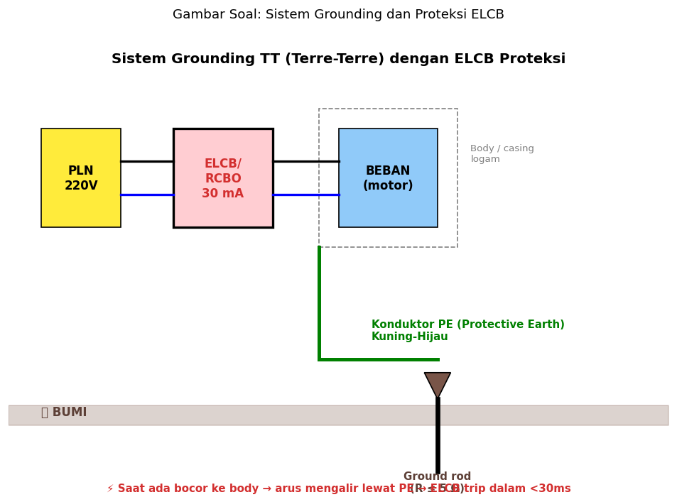
A. Body bertegangan dan berbahaya
B. Arus lewat PE → ground rod → ELCB deteksi imbalance → trip <30 ms → orang aman
C. ELCB tidak bereaksi
D. Beban terbakar

Soal 46 [Visualisasi]
Zone PALING DEKAT ke sumber, hanya boleh dengan ENERGIZED WORK PERMIT, adalah…
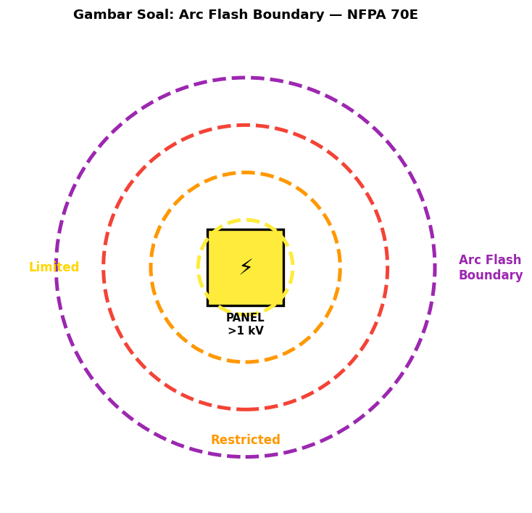
A. Limited Approach Boundary
B. Restricted Approach Boundary
C. Prohibited Approach Boundary
D. Arc Flash Boundary

Soal 47 [Visualisasi]
Tanda BIRU dengan simbol sarung tangan menunjukkan…
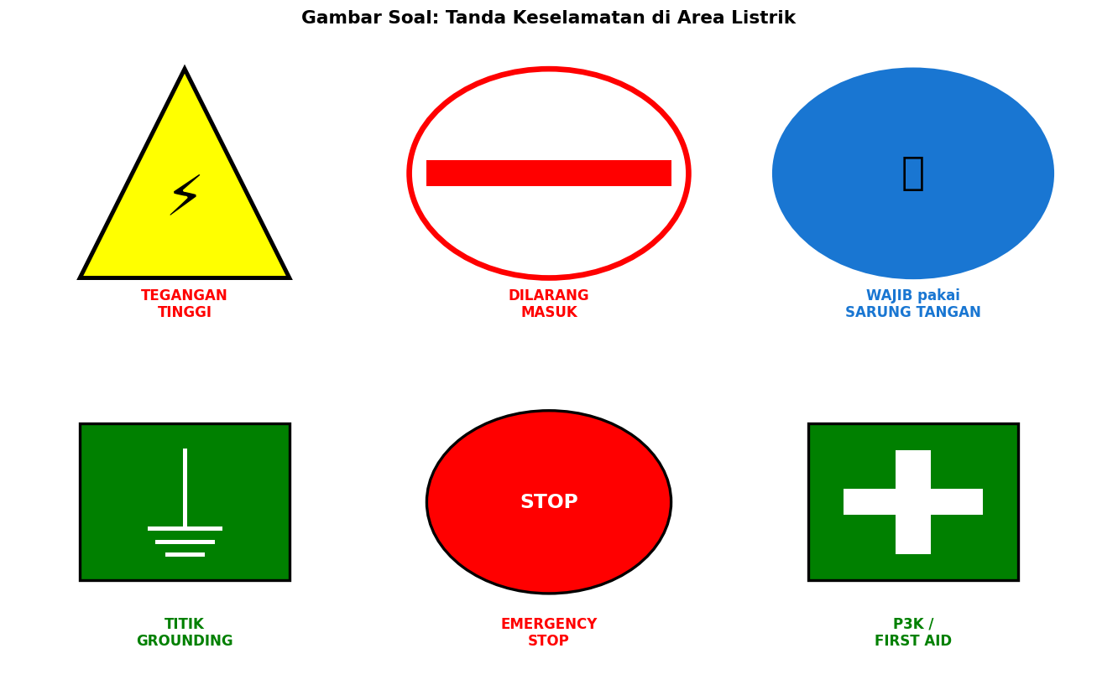
A. Larangan
B. Wajib (mandatory) — pakai sarung tangan
C. Bahaya
D. Informasi umum

Soal 48 [Visualisasi]
Langkah ke-4 (PASANG GROUNDING & SHORT CIRCUIT) penting untuk…
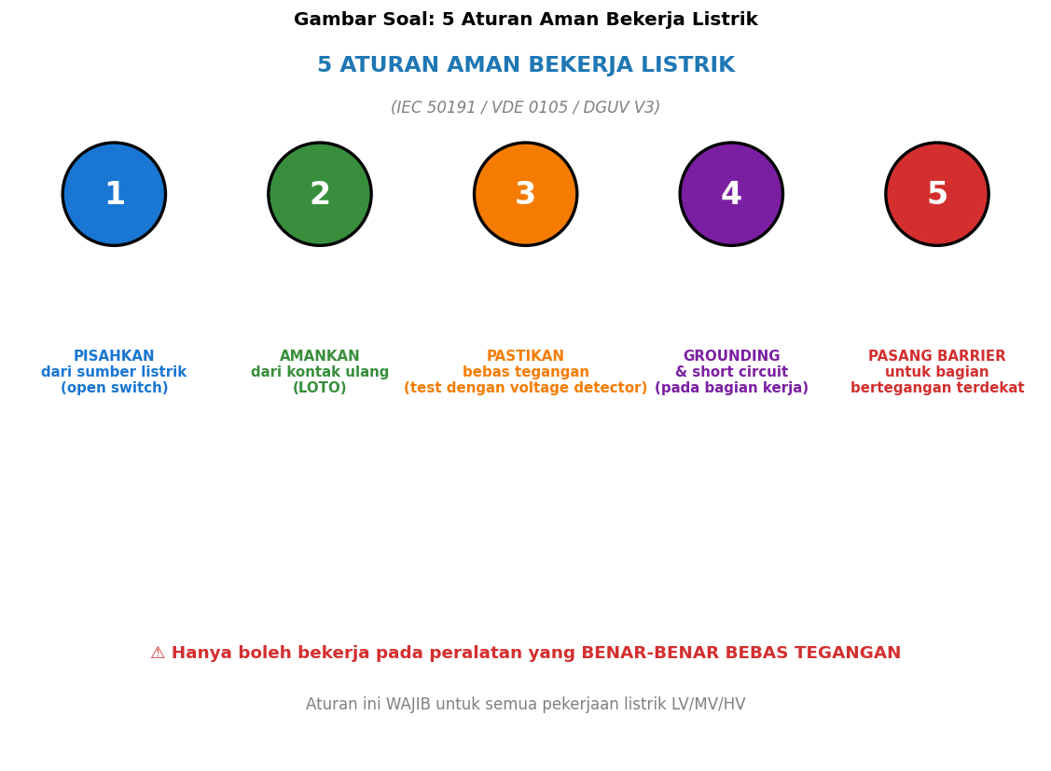
A. Estetika
B. Membuang muatan kapasitansi residual + proteksi backup jika tegangan kembali (terutama HV)
C. Formalitas
D. Mengukur tegangan

Soal 49 [Visualisasi]
Tersengat 15 mA selama beberapa detik akan mengalami…

A. Tidak merasa apa-apa
B. 'Let-go limit' — otot mengeras tidak bisa lepas; kontak makin lama → arus naik (kulit basah keringat) → fatal
C. Langsung henti jantung
D. Geli

Soal 50 [Visualisasi]
Urutan BENAR untuk memulai pekerjaan listrik aman?

A. Pasang grounding dulu, baru isolasi
B. PISAHKAN → AMANKAN (LOTO) → PASTIKAN bebas tegangan → GROUNDING & short circuit → PASANG BARRIER
C. Mulai bekerja, baru isolasi
D. Cukup matikan

Kunci Jawaban & Penjelasan Detail
Berikut adalah kunci jawaban beserta penjelasan ilmiah mengapa jawaban tersebut benar. Pelajari penjelasan dengan saksama untuk memahami konsep, bukan sekadar menghafal jawaban.

Ringkasan Jawaban
No. Jwb | No. Jwb | No. Jwb | No. Jwb | No. Jwb
1. A | 2. B | 3. B | 4. A | 5. B
6. A | 7. B | 8. B | 9. A | 10. B
11. B | 12. C | 13. A | 14. B | 15. B
16. B | 17. B | 18. C | 19. B | 20. D
21. B | 22. C | 23. B | 24. A | 25. A
26. B | 27. B | 28. B | 29. A | 30. B
31. B | 32. B | 33. B | 34. B | 35. B
36. B | 37. B | 38. B | 39. B | 40. B
41. C | 42. B | 43. B | 44. C | 45. B
46. C | 47. B | 48. B | 49. B | 50. B

Penjelasan Detail
Soal 1 [Teori] → Jawaban: A
Pertanyaan: Apa kepanjangan K3 dalam konteks pekerjaan listrik?
K3 = Keselamatan dan Kesehatan Kerja. Diatur oleh UU No. 1 Tahun 1970 tentang Keselamatan Kerja. Untuk listrik secara khusus diatur Permenaker No. 12 Tahun 2015 tentang K3 Listrik di Tempat Kerja.

Soal 2 [Teori] → Jawaban: B
Pertanyaan: Berapa arus listrik AC 50 Hz minimum yang dapat menyebabkan FIBRILASI VENTRIKEL pada manusia (kontak pendek)?
Threshold fibrilasi ventrikel pada AC 50/60 Hz: ~50-100 mA. Threshold persepsi: 0,5-1 mA. Let-go limit: ~10-15 mA. Threshold pernapasan terganggu: 30 mA. Inilah dasar setting ELCB rumah tangga di 30 mA — di bawah ambang fibrilasi sehingga manusia masih bisa selamat.

Soal 3 [Teori] → Jawaban: B
Pertanyaan: Apa fungsi utama ELCB / RCBO / RCD pada instalasi listrik rumah?
ELCB / RCD / RCBO mendeteksi DIFFERENCE arus antara fasa dan netral. Jika selisih > 30 mA → trip dalam <30 ms. PUIL 2020 mensyaratkan ELCB untuk titik-titik risiko basah (kamar mandi, dapur, outdoor).

Soal 4 [Teori] → Jawaban: A
Pertanyaan: Pada kontak listrik, jalur arus YANG PALING BERBAHAYA bagi manusia adalah…
Jalur paling berbahaya: arus melalui JANTUNG. Faktor jantung: tangan-tangan = 0,4; tangan kiri-kaki = 1,0; tangan kanan-kaki = 0,8. Tips: (1) bekerja dengan tangan kanan jika memungkinkan, (2) jangan bawa kedua tangan ke peralatan listrik, (3) pakai sepatu insulasi.

Soal 5 [Teori] → Jawaban: B
Pertanyaan: APD WAJIB untuk pekerjaan listrik tegangan rendah meliputi…
APD listrik per NFPA 70E / Permenaker 12/2015: HELM CLASS E (rated 20 kV), FACE SHIELD + safety glass, SARUNG TANGAN ISOLASI sesuai class voltage, PAKAIAN FR (Flame Resistant) ATPV-rated, SEPATU SAFETY EH (Electrical Hazard rated).

Soal 6 [Teori] → Jawaban: A
Pertanyaan: Apa kepanjangan dan tujuan LOTO?
LOTO = Lockout-Tagout (OSHA 29 CFR 1910.147). Prosedur: notifikasi, shutdown, isolasi sumber, pasang lock + tag, verifikasi zero energy, mulai kerja. SETIAP pekerja pasang LOCK SENDIRI (multiple lock principle).

Soal 7 [Teori] → Jawaban: B
Pertanyaan: Yang dimaksud 'arc flash' adalah…
Arc flash: ledakan plasma listrik saat short di tegangan tinggi. Suhu busur 19.000°C (lebih panas dari permukaan matahari). NFPA 70E mensyaratkan label arc flash di tiap panel switching.

Soal 8 [Teori] → Jawaban: B
Pertanyaan: Kabel grounding (PE) di Indonesia menggunakan warna isolasi…
PUIL 2020 / IEC 60446: FASA hitam/coklat/abu-abu, NETRAL biru muda, GROUNDING (PE) HIJAU-KUNING LORENG. Warna ini WAJIB untuk identifikasi visual cepat.

Soal 9 [Teori] → Jawaban: A
Pertanyaan: Resistansi pentanahan pada instalasi rumah pelanggan PLN sesuai standar adalah…
Standar PLN/PUIL 2020: R_grounding ≤ 5 Ω untuk pelanggan, ≤ 1 Ω untuk gardu, ≤ 0,5 Ω untuk GI. R rendah → V_sentuh saat fault tetap aman.

Soal 10 [Teori] → Jawaban: B
Pertanyaan: Mengapa AIR sangat berbahaya saat bekerja dengan listrik?
Air tap mengandung mineral → konduktif. Saat tubuh basah: R_kulit (1-100 kΩ) turun ke 1-5 kΩ → arus naik >10×. PUIL ada peraturan zona basah: ELCB wajib, voltase rendah dekat shower.

Soal 11 [Teori] → Jawaban: B
Pertanyaan: Klasifikasi LOW VOLTAGE menurut IEC adalah…
Klasifikasi: ELV < 50 V AC; LV 50-1000 V AC; MV 1-35 kV (TM PLN 20 kV); HV 35-230 kV (TT 70/150 kV); EHV > 230 kV (500 kV).

Soal 12 [Teori] → Jawaban: C
Pertanyaan: Sarung tangan isolasi listrik harus DIUJI ulang resistansinya setiap…
Per ASTM F496 / IEC 60903: HARIAN inspeksi visual + air inflation test, SETIAP 6 BULAN dielectric test laboratorium. Sarung tangan rusak HARUS DIBUANG.

Soal 13 [Teori] → Jawaban: A
Pertanyaan: Pada PLN, P2TL adalah singkatan dari…
P2TL = Penertiban Pemakaian Tenaga Listrik. Kegiatan PLN untuk mendeteksi dan menertibkan pemakaian listrik tidak sah. Berbahaya: risiko sengatan listrik, kebakaran, sanksi pidana.

Soal 14 [Teori] → Jawaban: B
Pertanyaan: Mengapa pada perbaikan peralatan listrik harus selalu MEMVERIFIKASI 'zero energy' SEBELUM mulai bekerja?
Aturan KARDINAL K3 listrik: 'TEST BEFORE TOUCH'. Three-point test: (1) Test detector di sumber known live, (2) Test di titik kerja = dead, (3) Test ulang sumber known live.

Soal 15 [Teori] → Jawaban: B
Pertanyaan: Pada relay/panel/peralatan dengan banyak pekerja, prinsip MULTIPLE LOCK pada LOTO berarti…
Multiple Lock Principle: SETIAP individu pasang lock sendiri di hasp. Pekerja A selesai → lepas lock A. Tapi sistem tidak bisa di-energize karena lock B, C, D masih ada. NEVER lepas lock orang lain.

Soal 16 [Teori] → Jawaban: B
Pertanyaan: Apa yang harus dilakukan PERTAMA saat menemukan rekan kerja TERSENGAT LISTRIK dan masih kontak dengan sumber?
Aturan PERTAMA pertolongan listrik: 'JANGAN JADI KORBAN BERIKUTNYA'. (1) Matikan sumber. (2) Jika tidak bisa: pakai benda kering non-konduktif (kayu, plastik). (3) Cek napas, nadi. (4) CPR + ambulans.

Soal 17 [Teori] → Jawaban: B
Pertanyaan: Pernyataan yang BENAR tentang generator backup / UPS dalam konteks K3 listrik…
BACK-FEED hazard: ATS bisa memicu genset menyala. WAJIB: LOTO juga sumber backup, ATS lock-out, disconnect battery UPS, zero energy verification multi-source.

Soal 18 [Teori] → Jawaban: C
Pertanyaan: Pada pekerjaan di ketinggian dekat saluran udara, JARAK MINIMUM dari konduktor 20 kV (TM) untuk pekerjaan tanpa APD khusus adalah…
Jarak aman dari 20 kV: minimum 1,5-3 m. Untuk SUTT 150 kV: 2 m qualified. Untuk 500 kV: 3,4 m. Bekerja closer butuh live line techniques dengan stick fiberglass.

Soal 19 [Teori] → Jawaban: B
Pertanyaan: Tanda peringatan dengan latar KUNING dan simbol kilat (⚡) menunjukkan…
Standar ISO 7010: KUNING dengan ⚡ = WARNING bahaya listrik. MERAH = LARANGAN. BIRU = MANDATORY (wajib pakai APD). HIJAU = INFORMASI safety (P3K, exit).

Soal 20 [Teori] → Jawaban: D
Pertanyaan: Yang BUKAN bahaya utama dari listrik bagi manusia adalah…
Bahaya listrik: ELECTRIC SHOCK, ELECTRICAL BURN, ARC FLASH (plasma 19.000°C), ARC BLAST (gelombang tekanan), JATUH karena reaksi muscular tibatiba. Radiasi nuklir bukan bahaya kelistrikan biasa.

Soal 21 [Hitungan] → Jawaban: B
Pertanyaan: Resistansi tubuh manusia kondisi normal 1.000 Ω. Berapa arus saat tersengat 220 V?
I = V/R = 220/1.000 = 220 mA. Jauh di atas threshold fibrilasi (50-100 mA) = FATAL. R kulit kering 10-100 kΩ; basah 1 kΩ; internal 200-500 Ω.

Soal 22 [Hitungan] → Jawaban: C
Pertanyaan: Saat fault dengan I_fault = 100 A dan R_grounding = 10 Ω, berapa V_sentuh?
V_sentuh = I_fault × R_grounding = 100 × 10 = 1.000 V (BAHAYA fatal). Standar IEEE 80: V_sentuh aman 50-200 V untuk durasi 0,5 detik. Solusi: R_ground rendah.

Soal 23 [Hitungan] → Jawaban: B
Pertanyaan: ELCB 30 mA. Standar IEC 61008 maksimum trip time pada I_n adalah…
Standar IEC 61008-1: pada I_n (30 mA): trip ≤ 300 ms; pada 5×I_n (150 mA): trip ≤ 40 ms. Kombinasi arus + waktu di bawah threshold fibrilasi.

Soal 24 [Hitungan] → Jawaban: A
Pertanyaan: Kabel ekstensi 100 m kabel 1,5 mm² (R ≈ 12 mΩ/m) untuk 2.000 W. Apakah aman?
I = 2000/220 = 9,1 A. R = 12 × 100 = 1,2 Ω (loop 2,4 Ω). Drop = 9,1 × 2,4 ≈ 22 V (10%, di atas batas PUIL 5%). P_loss = I²R ≈ 200 W → kabel panas, fire risk.

Soal 25 [Hitungan] → Jawaban: A
Pertanyaan: Pada TM 20 kV, sarung tangan kelas 2 R_isolasi 1.000 MΩ. Berapa arus bocor maksimum?
I_bocor = V/R = 20.000 / 10⁹ = 20 μA. Jauh di bawah threshold persepsi (500 μA) → AMAN. Kelas 2 max use 17 kV (test 20 kV).

Soal 26 [Hitungan] → Jawaban: B
Pertanyaan: Panel I_fault prospective 10 kA. MCB breaking capacity 6 kA. Apa terjadi saat short?
Icu (breaking capacity) harus ≥ I_fault prospective. Jika tidak: contact welds, terbakar, EXPLODE. Standar IEC 60898-1 / 60947-2.

Soal 27 [Hitungan] → Jawaban: B
Pertanyaan: Jika R_grounding terukur 50 Ω (seharusnya ≤ 5 Ω) dan I_fault 20 A, apa risikonya?
V_sentuh = 20 × 50 = 1.000 V (fatal!). Selain itu Z_loop tinggi → I_fault rendah → MCB tidak trip atau lambat. Solusi: improve grounding + ELCB.

Soal 28 [Hitungan] → Jawaban: B
Pertanyaan: Energi tersimpan di SUTT 150 kV per km per fasa (C ~ 10 nF/km, V_phase ≈ 86,6 kV)?
W = ½ C V² = 0,5 × 10×10⁻⁹ × (86.600)² ≈ 37,5 J/km. Saat de-energize, energi ini bisa men-shock pekerja. WAJIB pasang grounding kerja + short circuit.

Soal 29 [Hitungan] → Jawaban: A
Pertanyaan: Panel 380V 3-fasa dengan kapasitansi parasit ke ground 1 μF. Berapa arus leakage?
I = V × ω × C = 220 × 314 × 10⁻⁶ ≈ 69 mA. Di atas 30 mA → false trip ELCB standard. Solusi: ELCB tipe S (selective) atau tipe B untuk peralatan VFD/UPS.

Soal 30 [Hitungan] → Jawaban: B
Pertanyaan: Incident energy arc flash pada panel 380V/25kA/100ms typical sekitar…
Per IEEE 1584: ~ 8-15 cal/cm². NFPA 70E Cat: 1=4, 2=8, 3=25, 4=40 cal/cm². > 40 cal/cm² = JANGAN BEKERJA, design out atau remote operation.

Soal 31 [Studi Kasus] → Jawaban: B
Pertanyaan: Pekerja akan ganti lampu plafon di atas tangga. Langkah K3 minimum?
Combo hazard: shock + jatuh. SOP: Energy isolation + LOTO, zero energy verification, fall protection, never work alone. Banyak fatal accident di pekerjaan 'sederhana' karena assumed safe.

Soal 32 [Studi Kasus] → Jawaban: B
Pertanyaan: Audit panel: (1) Kabel grounding biru bukan hijau-kuning, (2) Tidak ada ELCB di kamar mandi, (3) MCB 32A untuk kabel 2,5 mm² (KHA 25A). Rekomendasi prioritas?
Tiga MAJOR: salah PE = bahaya fatal; tanpa ELCB di basah = electrocution; MCB > KHA kabel = fire risk. Wajib koordinasi: MCB rating ≤ KHA kabel.

Soal 33 [Studi Kasus] → Jawaban: B
Pertanyaan: Kabel PLN turun di jalan setelah hujan. Apa yang harus dilakukan?
Step potential: kabel ground fault membuat distribusi tegangan konsentrik di tanah. Berjalan = beda potensial antar kaki = arus melalui tubuh. Bisa fatal radius 10 m.

Soal 34 [Studi Kasus] → Jawaban: B
Pertanyaan: Pekerja tersengat listrik dari kabel exposed di bengkel. Investigasi: tidak ada ELCB, kabel PVC retak, grounding tidak terhubung. Pelajaran?
Swiss Cheese Model (Reason): kecelakaan terjadi saat 'lubang' di multiple defenses sejajar. Solusi sistem: program inspection, thermography rutin, ELCB setiap sirkuit, training mandatory.

Soal 35 [Studi Kasus] → Jawaban: B
Pertanyaan: Start-up motor 75 kW menyebabkan arc flash. Operator pakai pakaian katun, luka bakar parah. Pelajaran?
Pakaian katun meleleh+terbakar dalam arc flash → 2nd-3rd degree burn melekat. PAKAIAN FR (Nomex) tidak menyala dan thermal-insulating — saving lives. ATPV > incident energy panel.

Soal 36 [Studi Kasus] → Jawaban: B
Pertanyaan: Trafo distribusi 20/0.4 kV — perawatan tahunan. Urutan SOP?
Trafo punya dua sumber (TM dan TR sisi pelanggan jika ada genset/UPS). SOP detail PLN SOP 015: Permit + LBS HV/LV LOCK + zero energy verification + grounding kerja + APD lengkap.

Soal 37 [Studi Kasus] → Jawaban: B
Pertanyaan: Pelanggan industri PLN dengan modifikasi kWh meter ditemukan saat P2TL. Risiko K3?
Modifikasi ilegal sering melibatkan jumper bypass arus, koneksi loose, polaritas terbalik. SOP P2TL: APD lengkap, voltage detector test sebelum sentuh, minimum tim 2+saksi, koordinasi POLRI.

Soal 38 [Studi Kasus] → Jawaban: B
Pertanyaan: Pada perencanaan instalasi gedung industri baru, ASPEK K3 yang harus diintegrasikan sejak DESAIN?
Prevention through Design (PtD): design out hazards, bukan reactive. Aspek: protection coordination, short circuit engineering, arc flash mitigation, equipment grounding, emergency stops, lockable disconnects, SOPs+training. ROI K3 design >> cure setelah accident.

Soal 39 [Studi Kasus] → Jawaban: B
Pertanyaan: Sertifikasi K3 yang relevan untuk teknisi listrik PLN/industri di Indonesia?
Sertifikasi K3 listrik: AK3 LISTRIK (Permenaker 02/1992 + 12/2015), BNSP/LSP (operasional spesifik), PLN INTERNAL (SP3, Pengawas Pekerjaan), FIRST AID (BLS), NFPA 70E (international).

Soal 40 [Studi Kasus] → Jawaban: B
Pertanyaan: Kontraktor PLN tanpa AK3U atau program K3. Konsekuensi?
UU 1/1970 + Permenaker 12/2015 + UU Ketenagakerjaan + UU Cipta Kerja. PT PLN strict pada vendor — SMK3 sertifikasi WAJIB. Reputasi terdampak permanen.

Soal 41 [Visualisasi] → Jawaban: C
Pertanyaan: Berdasarkan grafik efek arus, mulai dari arus berapa terjadi 'fibrilasi ventrikel'?
Threshold fibrilasi 50-100 mA pada AC 50/60 Hz. Pada arus ini jantung kehilangan koordinasi pumping → kematian dalam menit. ELCB 30 mA dipilih JUST BELOW threshold ini.

Soal 42 [Visualisasi] → Jawaban: B
Pertanyaan: Sarung tangan apa yang WAJIB untuk pekerjaan elektrikal?
Sarung tangan ISOLASI LISTRIK (ASTM D120/IEC 60903): Class 0 (1kV), 1 (7,5kV), 2 (17kV), 3 (26,5kV), 4 (36kV). Wajib leather protector + inspeksi visual+air test setiap pakai.

Soal 43 [Visualisasi] → Jawaban: B
Pertanyaan: Setelah lock & tag, langkah TERPENTING adalah…
Test before touch: three-point test detector. Breaker bisa fail, mungkin yang salah di-lock, ada backup source, atau kapasitor charged. Hanya setelah konfirmasi triple-zero baru kerja.

Soal 44 [Visualisasi] → Jawaban: C
Pertanyaan: Distribusi PLN 20 kV termasuk kategori…
20 kV = MV/TM (1-35 kV). Indonesia distribusi standar 20 kV. Pekerjaan TM butuh: pelatihan/sertifikasi BNSP, sarung tangan kelas 2/3, hot stick, kerja paling aman dengan kondisi DEAD+GROUND.

Soal 45 [Visualisasi] → Jawaban: B
Pertanyaan: Saat ada kebocoran ke body, sistem grounding+ELCB akan…
Mekanisme: arus bocor → PE kuning-hijau → ground rod, ELCB bandingkan fasa vs netral → imbalance ≥ 30 mA → trip <30 ms. Wajib: PE intact, R ≤ 5 Ω, ELCB test button monthly.

Soal 46 [Visualisasi] → Jawaban: C
Pertanyaan: Zone PALING DEKAT ke sumber, hanya boleh dengan ENERGIZED WORK PERMIT, adalah…
Boundaries NFPA 70E: (1) Arc Flash B. — paling jauh, 1,2 cal/cm². (2) Limited — qualified worker tanpa PPE bisa berdiri. (3) Restricted — qualified+PPE. (4) Prohibited — paling dekat, butuh permit + max PPE.

Soal 47 [Visualisasi] → Jawaban: B
Pertanyaan: Tanda BIRU dengan simbol sarung tangan menunjukkan…
ISO 7010: KUNING+⚡ = warning; MERAH+slash = larangan; BIRU+lingkaran = MANDATORY (wajib); HIJAU = safety/emergency info. Tanda biru sarung tangan = wajib pakai sarung tangan.

Soal 48 [Visualisasi] → Jawaban: B
Pertanyaan: Langkah ke-4 (PASANG GROUNDING & SHORT CIRCUIT) penting untuk…
Grounding kerja: (1) discharge muatan kapasitansi residual (line panjang TT, kapasitor bank), (2) proteksi backup jika back-feed dari genset → trigger upstream protection. Wajib HV/MV.

Soal 49 [Visualisasi] → Jawaban: B
Pertanyaan: Tersengat 15 mA selama beberapa detik akan mengalami…
10-15 mA AC: let-go limit. Korban TIDAK BISA MELEPAS konduktor. Bahaya progresif: kontak terus → keringat → R turun → I naik → fibrilasi. RESCUE wajib potong sumber atau dorong dengan benda non-konduktif.

Soal 50 [Visualisasi] → Jawaban: B
Pertanyaan: Urutan BENAR untuk memulai pekerjaan listrik aman?
5 Aturan Aman (IEC 50191/VDE 0105) BERURUTAN: (1) Pisahkan, (2) Amankan via LOTO, (3) Pastikan dengan voltage detector, (4) Grounding+short circuit, (5) Pasang barrier. STANDAR INTERNASIONAL. Skip salah satu = sistem tidak aman.

